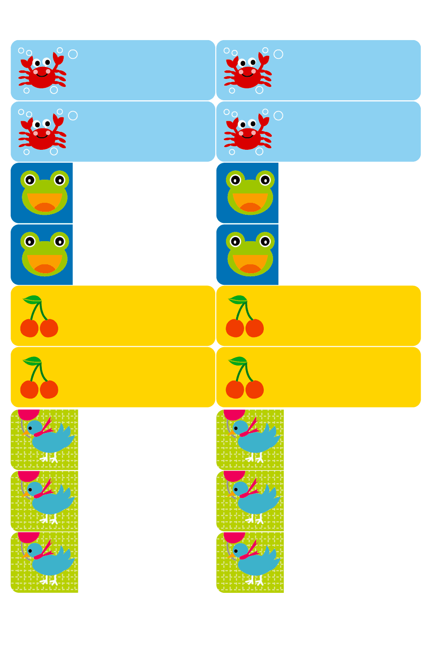

※印刷する前には必ず緑の枠線を書式設定で「線の色→線なし」にしてください。

**たむらゆき**

**たむらゆき**

**たむらゆき**

**たむらゆき**

**たむらゆき**

**たむらゆき**

**いわさきたかし**

**いわさきたかし**

**いわさきたかし**

**いわさきたかし**

**ささきたけし**

**ささきたけし**

**ささきたけし**

**ささきたけし**

**かとうあつし**

**かとうあつし**

**かとうあつし**

**かとうあつし**